

**Об утверждении схемы и порядка перевозки в общеобразовательные школы детей, проживающих в отдаленных населенных пунктах Сандыктауского района**

Постановление акимата Сандыктауского района Акмолинской области от 21 июня 2018 года № А-6/162. Зарегистрировано Департаментом юстиции Акмолинской области 11 июля 2018 года № 6722

      Примечание РЦПИ.  
      В тексте документа сохранена пунктуация и орфография оригинала.

      В соответствии с подпунктом 3-1) пункта 3 статьи 14 Закона Республики Казахстан от 4 июля 2003 года "Об автомобильном транспорте", акимат Сандыктауского района ПОСТАНОВЛЯЕТ:

      1. Утвердить схемы перевозки в общеобразовательные школы детей, проживающих в отдаленных населенных пунктах Сандыктауского района согласно приложениям 1, 2, 3, 4, 5, 6, 7, 8, 9, 10, 11 к настоящему постановлению.

      2. Утвердить прилагаемый порядок перевозки в общеобразовательные школы детей, проживающих в отдаленных населенных пунктах Сандыктауского района, согласно приложению 12 к настоящему постановлению.

      3. Контроль за исполнением настоящего постановления возложить на заместителя акима Сандыктауского района Кадырову Г.Е.

      4. Настоящее постановление вступает в силу со дня государственной регистрации в Департаменте юстиции Акмолинской области и вводится в действие со дня официального опубликования.

|  |  |
| --- | --- |
| *Аким Сандыктауского* *района* | *А.Исмагамбетов* |

|  |  |
| --- | --- |
|  | Приложение 1 к постановлению акимата Сандыктауского района от 21 июня 2018 года № А-6/162 |

**Схема перевозки в государственное учреждение "Веселовская средняя школа имени Байдалы Уразалина - Героя Социалистического труда" отдела образования Сандыктауского района детей, проживающих в отдаленных населенных пунктах Сандыктауского района**

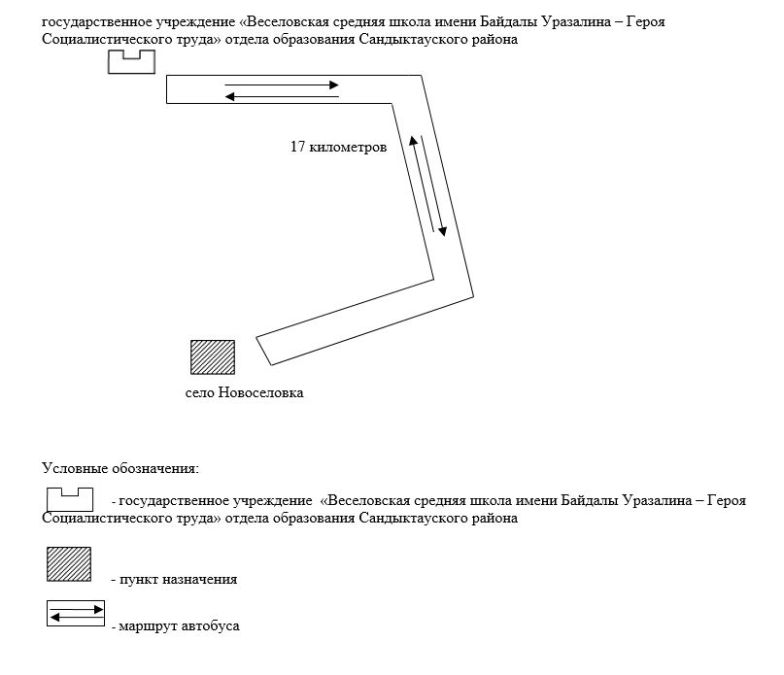

|  |  |
| --- | --- |
|  | Приложение 2 к постановлению акимата Сандыктауского района от 21 июня 2018 года № А-6/162 |

**Схема перевозки в коммунальное государственное учреждение "Белгородская основная школа" отдела образования Сандыктауского района детей, проживающих в отдаленных населенных пунктах Сандыктауского района**

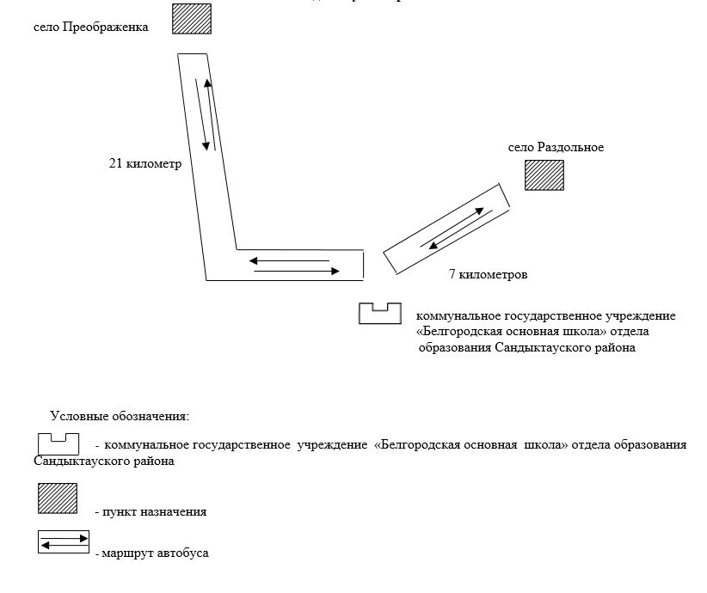

|  |  |
| --- | --- |
|  | Приложение 3 к постановлению акимата Сандыктауского района от 21 июня 2018 года № А-6/162 |

**Схема перевозки в государственное учреждение "Владимировская основная школа" отдела образования Сандыктауского района детей, проживающих в отдаленных населенных пунктах Сандыктауского района**

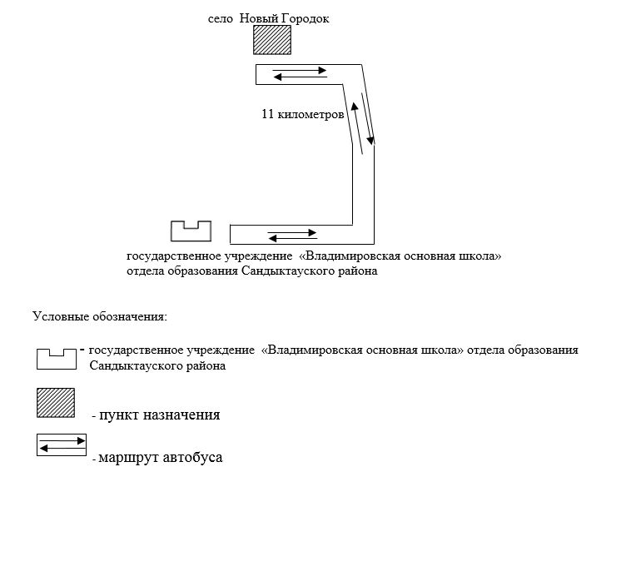

|  |  |
| --- | --- |
|  | Приложение 4 к постановлению акимата Сандыктауского района от 21 июня 2018 года № А-6/162 |

**Схема перевозки в государственное учреждение "Краснополянская средняя школа" отдела образования Сандыктауского района детей, проживающих в отдаленных населенных пунктах Сандыктауского района**

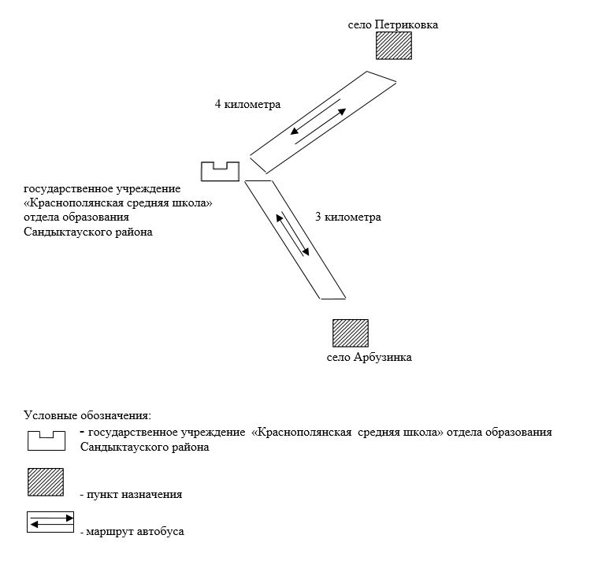

|  |  |
| --- | --- |
|  | Приложение 5 к постановлению акимата Сандыктауского района от 21 июня 2018 года № А-6/162 |

**Схема перевозки в государственное учреждение "Лесная средняя школа" отдела образования Сандыктауского района детей, проживающих в отдаленных населенных пунктах Сандыктауского района (маршрут №1)**

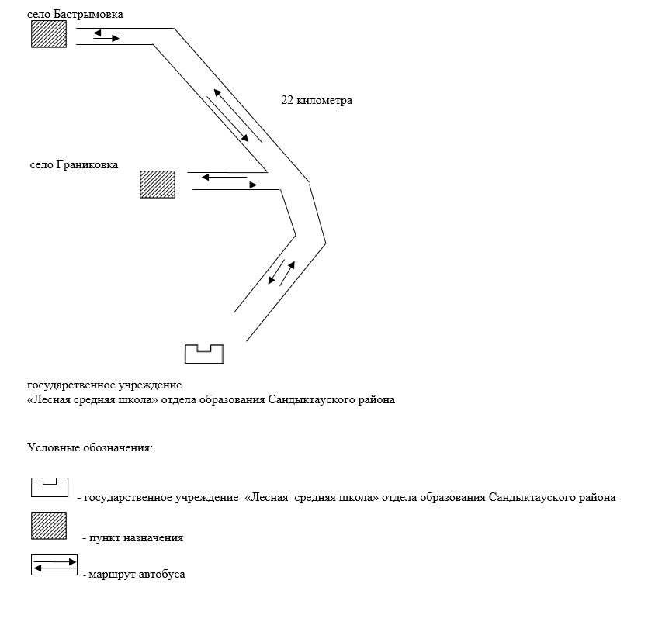

|  |  |
| --- | --- |
|  | Приложение 6 к постановлению акимата Сандыктауского района от 21 июня 2018 года № А-6/162 |

**Схема перевозки в государственное учреждение "Лесная средняя школа" отдела образования Сандыктауского района детей, проживающих в отдаленных населенных пунктах Сандыктауского района (маршрут №2)**

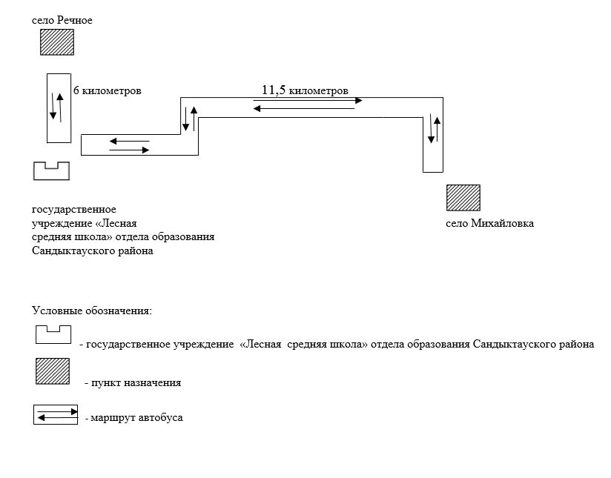

|  |  |
| --- | --- |
|  | Приложение 7 к постановлению акимата к постановлению акимата Сандыктауского района от 21 июня 2018 года № А-6/162 |

**Схема перевозки в государственное учреждение "Новоникольская средняя школа" отдела образования Сандыктауского района детей, проживающих в отдаленных населенных пунктах Сандыктауского района**

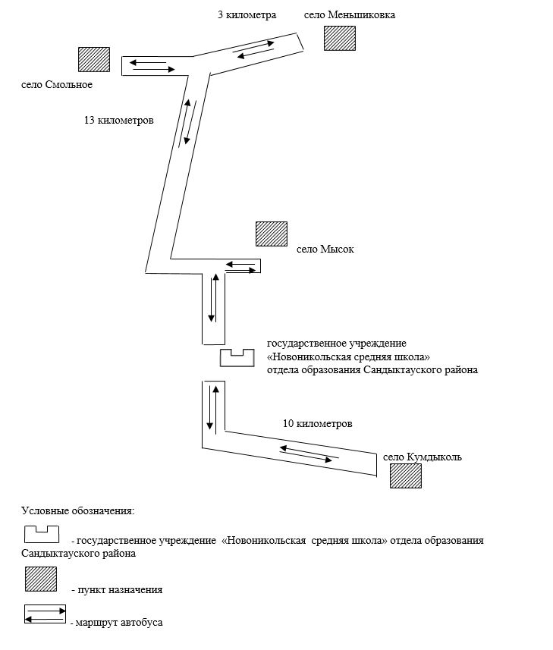

|  |  |
| --- | --- |
|  | Приложение 8 к постановлению акимата Сандыктауского района от 21 июня 2018 года № А-6/162 |

**Схема перевозки в коммунальное государственное учреждение "Бараккульская основная школа" отдела образования Сандыктауского района детей, проживающих в отдаленных населенных пунктах Сандыктауского района**

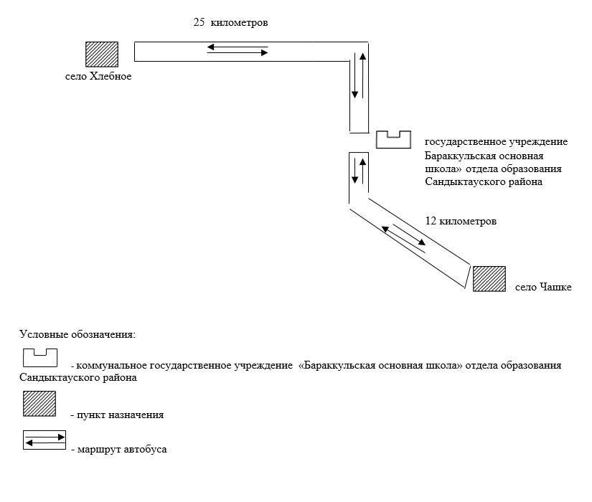

|  |  |
| --- | --- |
|  | Приложение 9 к постановлению акимата Сандыктауского района от 21 июня 2018 года № А-6/162 |

**Схема перевозки в государственное учреждение "Петровская основная школа" отдела образования Сандыктауского района детей, проживающих в отдаленных населенных пунктах Сандыктауского района**

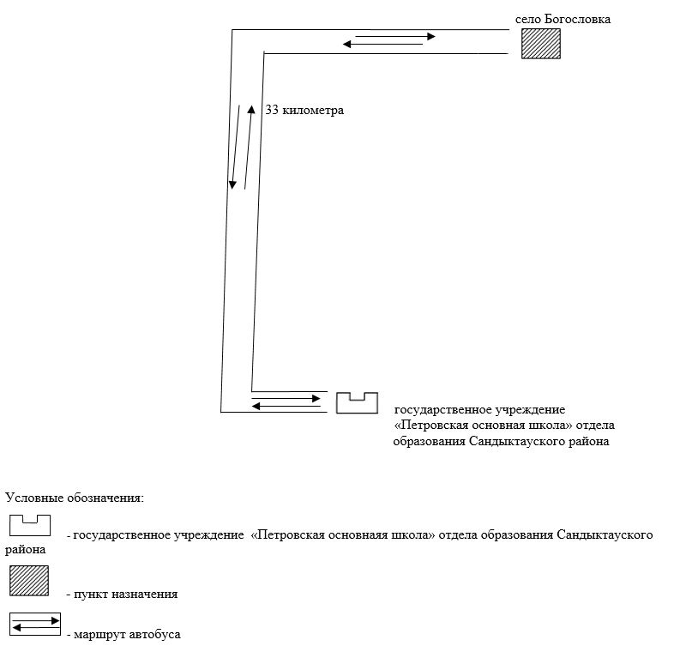

|  |  |
| --- | --- |
|  | Приложение 10 к постановлению акимата Сандыктауского района от 21 июня 2018 года № А-6/162 |

**Схема перевозки в государственное учреждение "Балкашинская средняя школа №1" отдела образования Сандыктауского района детей, проживающих в отдаленных населенных пунктах Сандыктауского района (маршрут №1)**

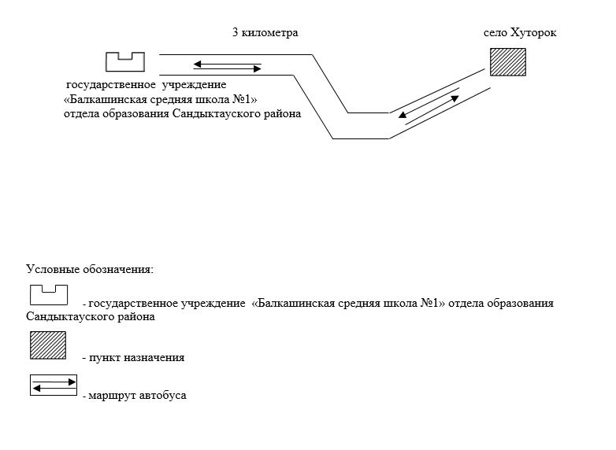

|  |  |
| --- | --- |
|  | Приложение 11 к постановлению акимата к постановлению акимата Сандыктауского района от 21 июня 2018 года № А-6/162 |

**Схема перевозки в государственное учреждение "Балкашинская средняя школа №1" отдела образования Сандыктауского района детей, проживающих в отдаленных населенных пунктах Сандыктауского района (маршрут №2)**

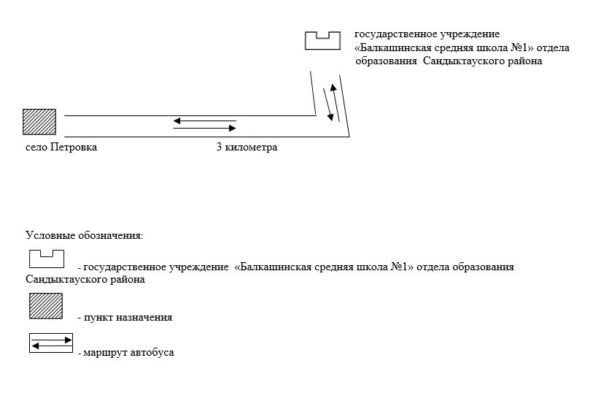

|  |  |
| --- | --- |
|  | Приложение 12 к постановлению акимата Сандыктауского района от 21 июня 2018 года № А-6/162 |

**Порядок перевозки в общеобразовательные школы детей, проживающих в отдаленных населенных пунктах Сандыктауского района**

      1. Порядок перевозки в общеобразовательные школы детей, проживающих в отдаленных населенных пунктах Сандыктауского района разработан в соответствии с подпунктом 3-1) пункта 3 статьи 14 Закона Республики Казахстан от 4 июля 2003 года "Об автомобильном транспорте".

      2. Перевозчиком является организация образования.

      3. Перевозки осуществляются в соответствии с требованиями Правил перевозок пассажиров и багажа автомобильным транспортом утвержденных приказом исполняющего обязанности Министра по инвестициям и развитию Республики Казахстан от 26 марта 2015 года № 349 (зарегистрирован в Реестре государственной регистрации нормативных правовых актов № 11550).

© 2012. РГП на ПХВ «Институт законодательства и правовой информации Республики Казахстан» Министерства юстиции Республики Казахстан